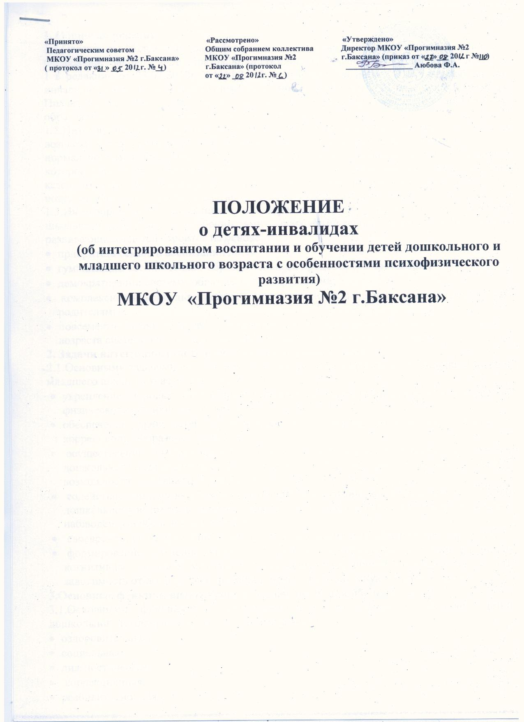

1. Общие положения
1.1.Настоящее Положение разработано в соответствии с Конституцией Российской Федерации, Законом «Об образовании» Российской Федерации от 10.07.1992 г № 3266-1 в редакции от 28.02.2012г №11-ФЗ, Федеральным законом "О социальной защите инвалидов в Российской Федерации" от 24 ноября 1995 г. N 181-ФЗ, постановлением Правительства РФ "Об утверждении типового положения о дошкольном образовательном учреждении" от 1 июля 1995 г. N 677.
1.2.Интегрированное воспитание и обучение детей дошкольного и младшего школьного возраста - это организационная форма совместного воспитания и обучения детей, нормально развивающихся, и детей с особенностями психофизического развития, которое является неотъемлемой частью системы образования муниципального казенного образовательного учреждения для детей дошкольного и младшего школьного возраста «Прогимназия №2 г.Баксана» далее-(Учреждение).
1.3.Интегрированное воспитание и обучение детей дошкольного и младшего школьного возраста с особенностями психофизического развития и нормально развивающихся детей строится на основе:
- приоритета семьи в воспитании детей;
- гуманизации воспитательно-образовательного процесса в Учреждении;
- демократизации системы образования в Учреждении;
- комплексности консультационной, коррекционно-развивающей помощи детям и их родителям;
- повсеместного охвата детей с нарушениями психофизического развития с раннего возраста системой коррекционно-реабилитационных услуг в Учреждении.
2. Задачи интегрированного воспитания и обучения детей
2.1.Основными задачами интегрированного воспитания и обучения детей дошкольного и младшего школьного возраста являются:
- укрепление здоровья детей и предупреждение возникновения вторичных нарушений физического и психического развития;
- обеспечение прав детей и родителей в получении необходимого комплекса коррекционно-образовательных услуг;
- осуществление своевременной социальной адаптации и интеграции ребенка дошкольного и младшего школьного возраста в общество, предоставление родителям возможности участвовать в общественно полезном труде;
- содействие раннему выявлению нарушений психофизического развития у всех детей дошкольного возраста в процессе повсеместного медико-психолого-педагогического наблюдения и обследования с 2-3 лет;
- своевременное исправление, компенсация нарушений психофизического развития;
- формирование жизненно значимого опыта и целенаправленное развитие у детей когнитивных, речевых, моторных, социальных способностей, позволяющих снизить зависимость от посторонней помощи и повысить социальную компетентность.
3.Основные функции интегрированного воспитания и обучения детей
3.1.Основными функциями интегрированного воспитания и обучения детей дошкольного и младшего школьного возраста являются:
- оздоровительная;
- социальная;
- диагностическая;
- коррекционная;
- реабилитационная;
- развивающая.
3.2.К детям дошкольного и младшего школьного возраста с особенностями психофизического развития относятся дети: слабовидящие, с нарушениями речи, с задержкой психического развития, с ранним детским аутизмом, с нарушениями опорно-двигательного аппарата, с комбинированными нарушениями.
3.3.Организация коррекционных занятий с детьми с особенностями психофизического развития осуществляется учителем-логопедом (групповые, подгрупповые и индивидуальные). Продолжительность занятий определяется в зависимости от возраста ребенка, степени и структуры нарушения:
- с группой от 15 до 30 минут;
- с подгруппой от 15 до 25 минут;
- индивидуальные занятия от 15 до 20 минут.
На занятиях, вне занятий организуемая воспитателем образовательная деятельность с детьми предусматривает коррекционную работу с детьми с особенностями психофизического развития.
Сетка занятий учителя-логопеда с детьми с особенностями психофизического развития утверждается директором Учреждения.
В графике рабочего времени учителя-логопеда, утверждаемом директором Учреждения, предусматриваются 1 -2 часа в неделю для проведения консультирования родителей (или их законных представителей), педагогов.
4.Содержание коррекционных занятий с детьми
4.1.Содержание коррекционных занятий с детьми с особенностями психофизического развития разрабатывается учителем-логопедом на основе заключения ПМПК.
Коррекционно-развивающая работа с детьми отражается в перспективных планах, которые утверждаются директором Учреждения.
4.2.Содержание коррекционных занятий направлено на исправление нарушений в психофизическом развитии детей, исправление утерянных ими функций, предупреждение вторичных нарушений, которые обусловлены нарушениями центральной нервной системы, реализацию более полного личностного самовыражения.
4.3.Коррекционно-образовательные задачи решаются в условиях вариативного и многоуровневого подхода к детям дошкольного и младшего школьного возраста в процессе индивидуального и дифференцированного воспитания и обучения (в том числе и по индивидуальным программам, разрабатываемым учителем-логопедом совместно с педагогом-психологом и воспитателями).
4.4.Администрация, коллектив сотрудников Учреждения обеспечивают оптимальные условия ранней социализации и успешной интеграции в общество детей с особенностями психофизического развития, создают и обеспечивают условия для наиболее полной самореализации каждого воспитанника. Педагогический процесс строится на основе личностно-ориентированного подхода.

